SALUFOLIO PROTOCOLO
1 · Presentación

Qué es
El Protocolo es un cuaderno de cuidados. Vive en un teléfono, se abre como cualquier aplicación, y sirve para anotar lo que ocurre junto a la persona cuidada: las tomas de medicación, las constantes, lo que se observa a lo largo del día.
No es un expediente médico ni un dispositivo clínico. Es lo que antes se escribía en una libreta sobre la mesilla — con la diferencia de que al final de la semana la hoja para el médico se prepara sola.
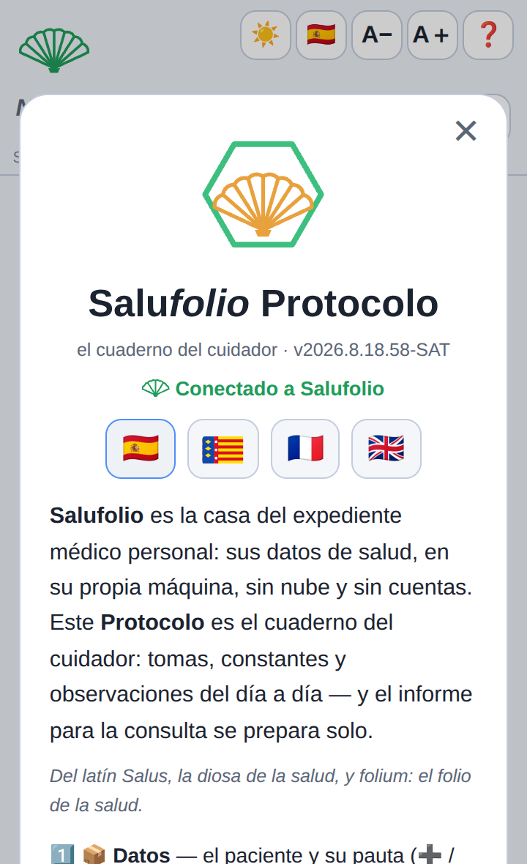 | 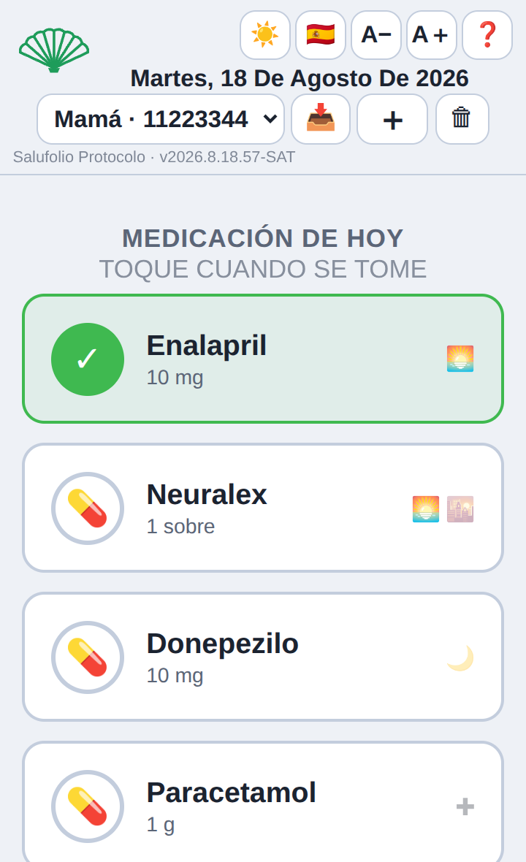
Figura 1.1 y 1.2 — A la izquierda, la casa se presenta la primera vez y dice si Salufolio contesta. A la derecha, la jornada en curso: cada medicamento en una línea, con las marcas de los momentos ya tomados.
Para quién
Para quien está al lado. No para el paciente: para la persona que está a su cabecera.
Puede ser una hija que se ocupa de su madre en casa. Una auxiliar que pasa una hora cada mañana. Una enfermera de noche en una residencia. Un profesional de un centro de día, o de un hospital. Y también, sencillamente, cualquiera que cuide de alguien.
Esas manos no son las mismas y no se relevan hablando. Una anota, otra lee lo que la primera anotó, y una tercera lleva el resultado a la consulta. El instrumento está hecho para ese relevo.
Lo que no hace
Conviene decirlo al principio, porque de ello se derivan casi todas las decisiones de diseño.
El Protocolo no aconseja. No interpreta una cifra, no propone una dosis, no avisa de un peligro. Registra lo que se le dice, y nada más. Ante cualquier duda sobre un tratamiento, el prospecto o el médico.
El Protocolo no diagnostica. Recoge lo observado, no lo concluido.
El Protocolo no sustituye al expediente médico. Es un cuaderno de lo cotidiano, y lo cotidiano es precisamente lo que el expediente médico no recoge.
Dónde viven los datos
En el aparato, y en ningún otro sitio.
No hay cuenta que crear, ni contraseña, ni conexión a un servicio remoto. La aplicación es un solo fichero que el teléfono guarda como guarda una fotografía. Funciona sin cobertura, en el pasillo de un hospital o en una casa de campo.
El único envío posible es el que usted mismo pone en marcha, hacia su propio ordenador, por su propia red Wi-Fi. Nadie más — tampoco el autor — tiene acceso a nada.
Su lugar en Salufolio
Salufolio es la casa del expediente médico personal: informes, analíticas, tratamientos, todo reunido en la máquina de uno.
El Protocolo es una de sus celdas. El teléfono anota a pie de cama; Salufolio, en el ordenador de la casa, guarda y reúne. Lo anotado durante la semana sube al ordenador cuando se quiere, y se suma a lo demás.
Cada uno hace bien una cosa: el teléfono está donde ocurre, el ordenador tiene la memoria larga.
Lo que se obtiene
Al cabo de unos días, sin haber hecho nada más que anotar, el teléfono produce la hoja para la consulta: los días cubiertos, las tomas completas y las que faltaron, las constantes con sus máximos y mínimos, lo observado con su recuento.
Es una hoja que se imprime o se enseña en la pantalla. Al pie declara lo que es y lo que no es: recoge únicamente lo anotado por quien cuida, no contiene analíticas ni recetas, y no sustituye al expediente médico.
Esa franqueza es deliberada. Un documento que no dice sus límites obliga a quien lo lee a adivinarlos.
Cómo está organizado este manual
Cada sección se sostiene por sí sola y lleva su propia numeración de páginas. Puede leerse la que hace falta sin las demás, y puede corregirse una sin reimprimir el conjunto.
1 · Presentación | esta sección
2 · Instalación | poner el Protocolo en un teléfono
3 · La primera vez | la casa vacía, el primer paciente
4 · Medicación | la pauta y las tomas del día
5 · Constantes | tensión, pulso, saturación, peso, temperatura
6 · Notas | lo que se observa: cuerpo, ánimo, alimentación
7 · Datos | el paciente, la pauta, los avisos, las copias
8 · Resumen | la hoja para la consulta
9 · Comunicación con Salufolio | el ordenador de la casa
10 · Importación y exportación | el pendrive y el Wi-Fi

Salufolio Protocolo — programa libre, GNU General Public License v3.
Pierre-Henri Giraud · Les Useres (Castellón), España.

